МІНІСТЕРСТВО НАУКИ ТА ОСВІТИ УКРАЇНИ

НАЦІОНАЛЬНИЙ ТЕХНІЧНИЙ УНІВЕРСИТЕТ

“ХАРКІВСЬКИЙ ПОЛІТЕХНІЧНИЙ ІНСТИТУТ”

Кафедра «Обчислювальної техніки та програмування»

**Звіт з лабораторної роботи №7**

Тема: «Функції»

Студента гр. КІТ-120в

Касьянова Артема

Перевірив:

Бульба С.С.

Харків 2020

**Індивідуальне завдання:**

Переробити програми, що були розроблені під час виконання лабораторних робіт з тем ‘Масиви’ та ‘Цикли’ таким чином, щоб використовувалися функції для обчислення результату.

Функції повинні задовольняти основу їх причетність – уникати дублювання коду. Тому, для демонстрації роботи, ваша програма(функція *main()*) повинна викликати декілька раз розроблену функцію з різними вхідними даними.

**Слід звернути увагу:** параметри одного з викликів функції повинні бути згенеровані за допомогою генератора псевдовипадкових чисел *rand().*

**На оцінку 'відмінно'.** Зокрема загального завдання необхідно виконати наступне:

* Реалізувати функцію, що визначає, скільки серед заданої послідовності чисел таких пар, у которих перше число менше наступного, використовуючи функцію з варіативною кількістю аргументів.

**Завдання:**

1. Функція до першого завдання п’ятої лабораторної роботи.

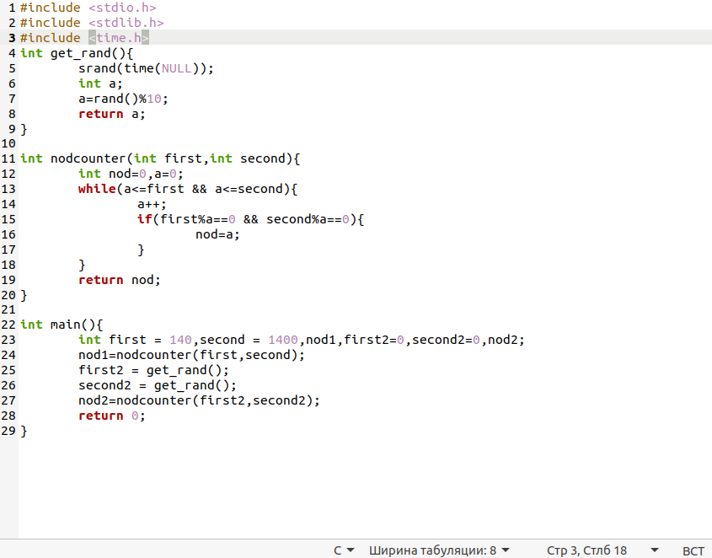

Рисунок 1 – Завд.1 Лаб.5

1. Завдання друге до п’ятої лабораторної роботи.

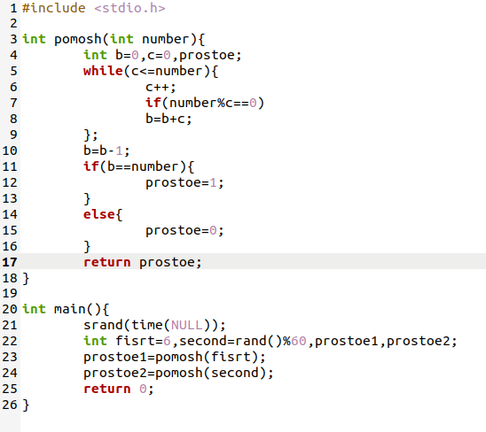

Рисунок 2 – Завд. 2 Лаб.5

1. Завдання три до п’ятої лабораторної праці

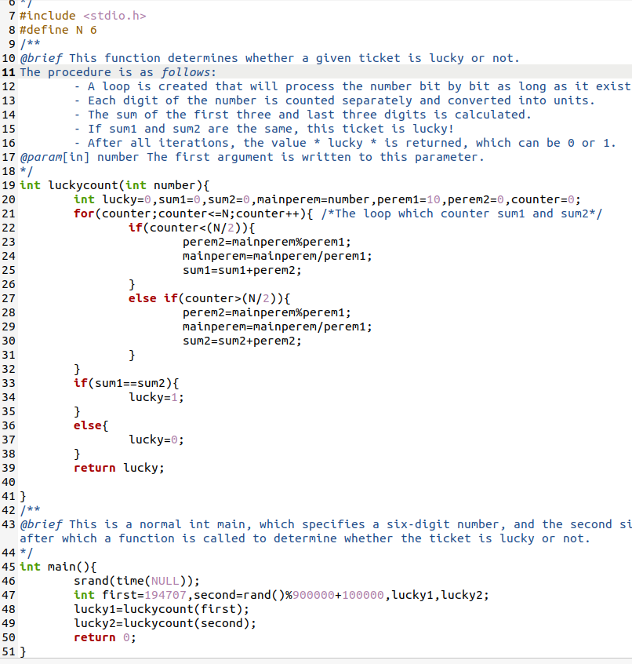

Рисунок 3 – Завд.3 Лаб.5

1. Завдання чотири до п’ятої лабораторної праці

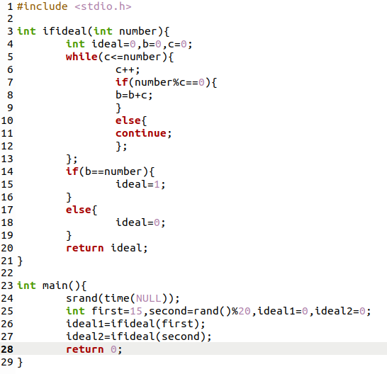

Рисунок 4 – Завд.4 Лаб.5

1. Завдання п’ять до п’ятої лабораторної праці

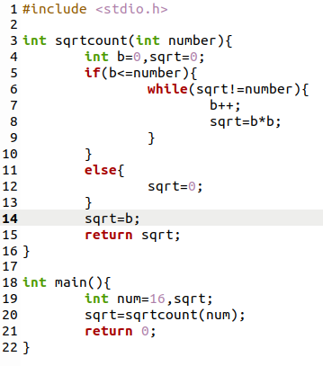

Рисунок 5 – Завд.5 Лаб.5

1. Завдання один на шостої лабораторної роботи.

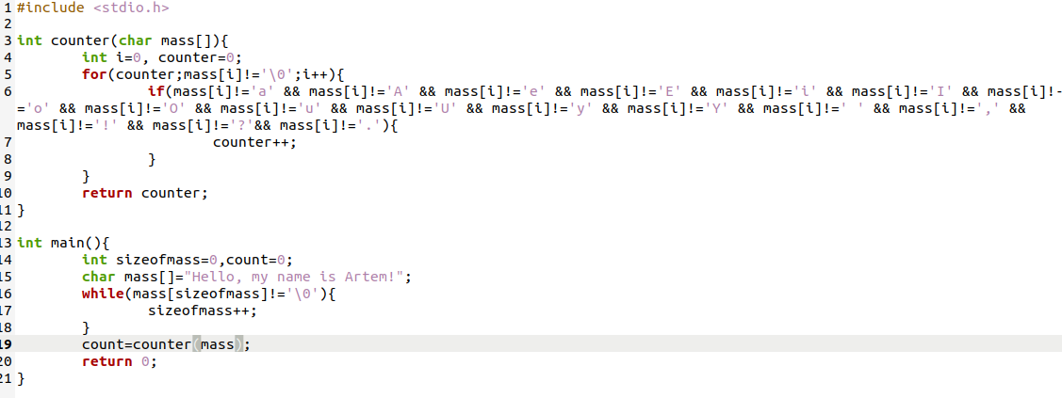

Рисунок 6 – Завд.1Лаб.6

1. Завдання на відмінно до сьомої лабораторної роботи.

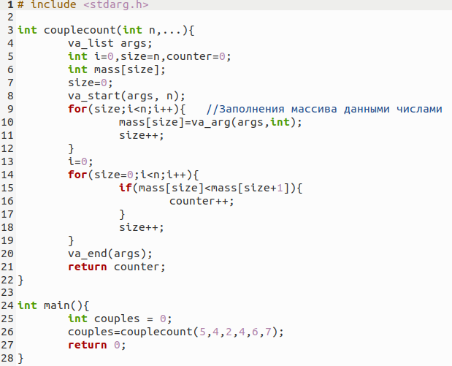

Рисунок 7 – Завд.1Лаб.7

3. Процес дебагінгу.

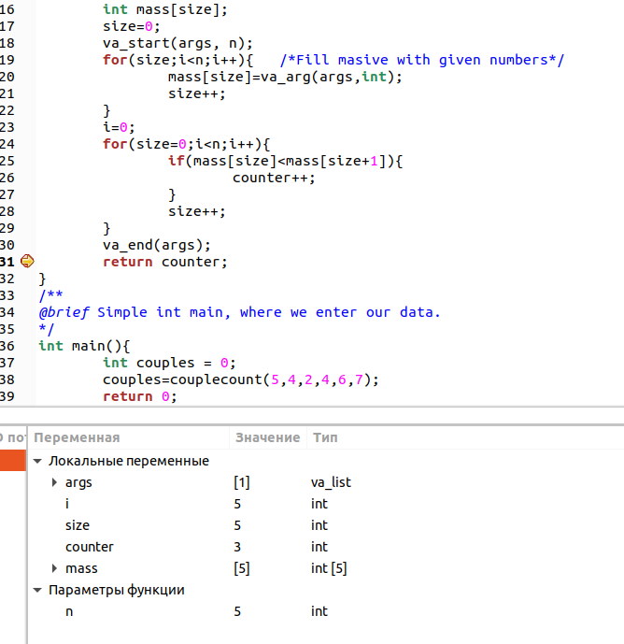

Рисунок 8 – Завд.1 Лаб 5.

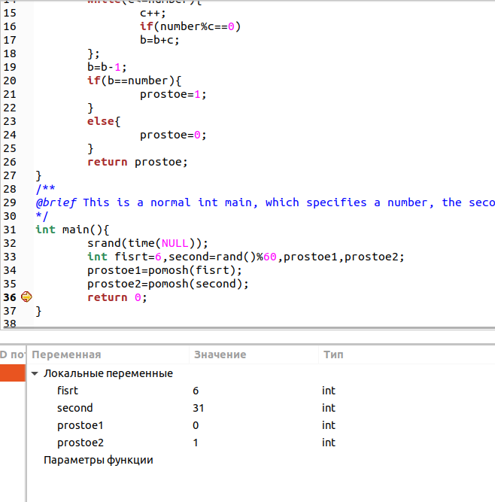

Рисунок 9 – Завд.2 Лаб 5.

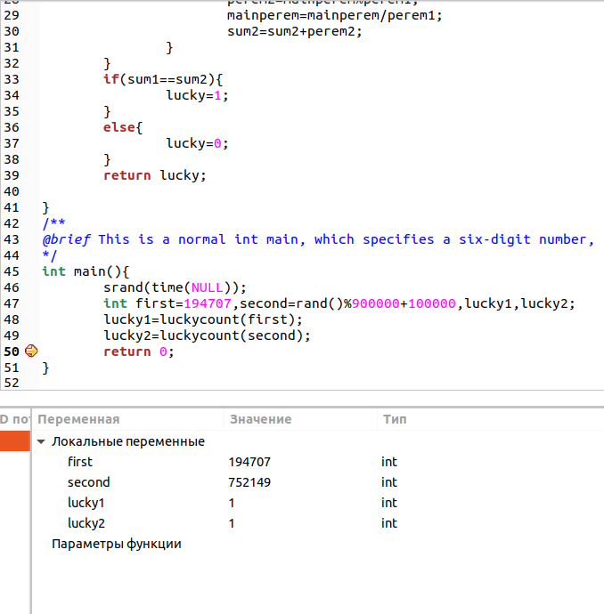

Рисунок 10 – Завд.3 Лаб 5.

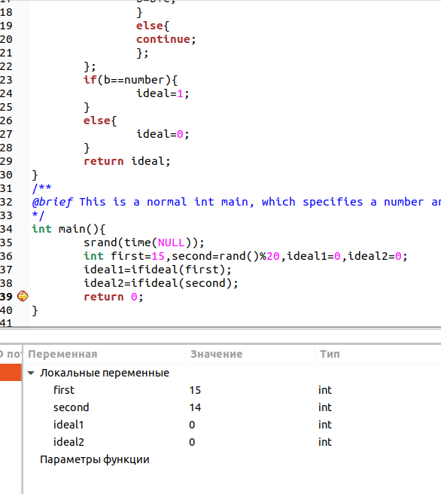

Рисунок 11 – Завд.4 Лаб 5.

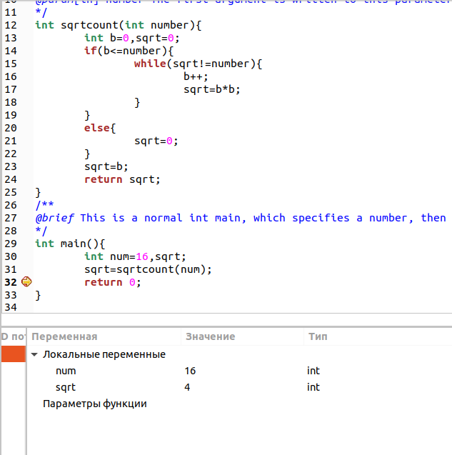

Рисунок 12 – Завд.5 Лаб 5.

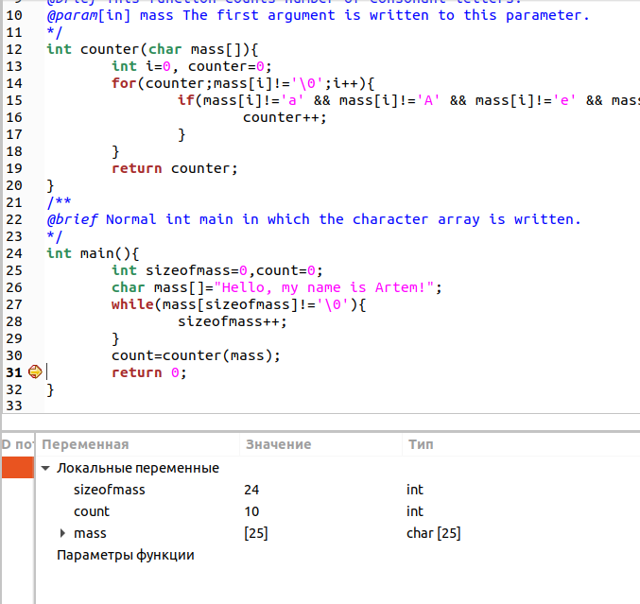

Рисунок 13 – Завд.1 Лаб 6.



Рисунок 14 – Завд.1 Лаб 7.

**Контрольні запитання:**

1. Параметри, перераховані в заголовку опису функції, називаються формальними параметрами, або просто параметрами, а записані в операторі виклику функції – фактичними параметрами, або аргументами. При виклику функції насамперед обчислюються вирази, що стоять на місці аргументів, а потім в стеку виділяється пам'ять під формальні параметри функції відповідно до їх типу, і кожному з них привласнюється значення відповідного аргументу. При цьому перевіряється відповідність типів і при необхідності виконуються їх перетворення. При невідповідності типів видається діагностичне повідомлення.
2. В тілі функції може бути один оператор return.
3. Це «ссылка» на вже написану функцію.
4. Функція, що не повертає значень – void() або процедура.
5. Треба залишити дужки пустими, при визові цієї функції.
6. void name(){

cout <<”Hello, world”<<endl;

}

int main(){

name(); //Вызов функции

return 0;

}

1. Функція з параметрами за замовченням.
2. Параметрів за замовченням може бути безліч
3. Функція rand() генерує псевдо-випадкові числа. Тому що ця функція має певний алгоритм, а не просто видає якесь число.
4. Треба використати функцію srand(time(NULL));
5. Бібліотечні функції вже готові, та знаходяться у бібліотеках, тому щоб їх використувати треба лише написати прототип функції, а функції користувача треба писати самому.
6. Варіативні функції - це функції з перемінним числом аргументов.
7. Для цього потрібно використати наступні макроси у функції: va_lіst, va_start, va_arg, va_end.